

Bobinoirs
Wollwinder
Yarn-winders

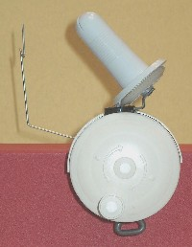 |  | 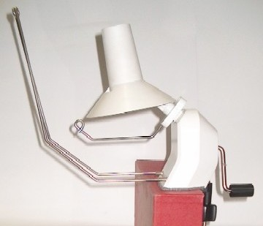
Passap (50 g) |  | Passap W-600 (150 g)
Modifiée 04.11.2012

